Öffentliche Burgführung
Sonntag, 18. Oktober, 14:00 Uhr mit Burgführerin Erika Behaghel
Schon von Weitem ist die Burg Steinsberg mit ihrem eindrucksvollen achteckigen Bergfried auf der höchsten Erhebung des Kraichgaus zu sehen. Als „Kompass des Kraichgaus“ bekannt, fasziniert sie bis heute durch ihre besondere Lage, die ringförmige Anlage der Wehrmauern und den gut erhaltenen Bergfried aus dem 13. Jahrhundert.
Die Burgführer nehmen die Besucher mit auf eine 1,5-stündige Zeitreise ins Mittelalter. Während des Rundgangs erfahren die Teilnehmer nicht nur Wissenswertes über die Entstehung und Bauweise der Burganlage, sondern auch über die Schicksale ihrer Bewohner. Ein besonderes Highlight bildet die wunderbare Aussicht, die für unvergessliche Eindrücke sorgt.
Treffpunkt: Parkplatz unterhalb der Burg (Steinsberg 1, 74889 Sinsheim-Weiler)
Kosten: Erwachsene 4 Euro, Kinder 2 Euro (ab 6 Jahren)
Veranstalter: Verein Freunde Sinsheimer Geschichte e.V. und Förderverein Burg Steinsberg 2011 e.V.
Weitere Informationen und Termine: Tourist-Info, Tel.: 07261 404-109, E-Mail: tourismus@sinsheim.de, www.sinsheimer-erlebnisregion.de (Rubrik Rundgänge/Führungen)
Eine vorherige Anmeldung ist nicht notwendig.
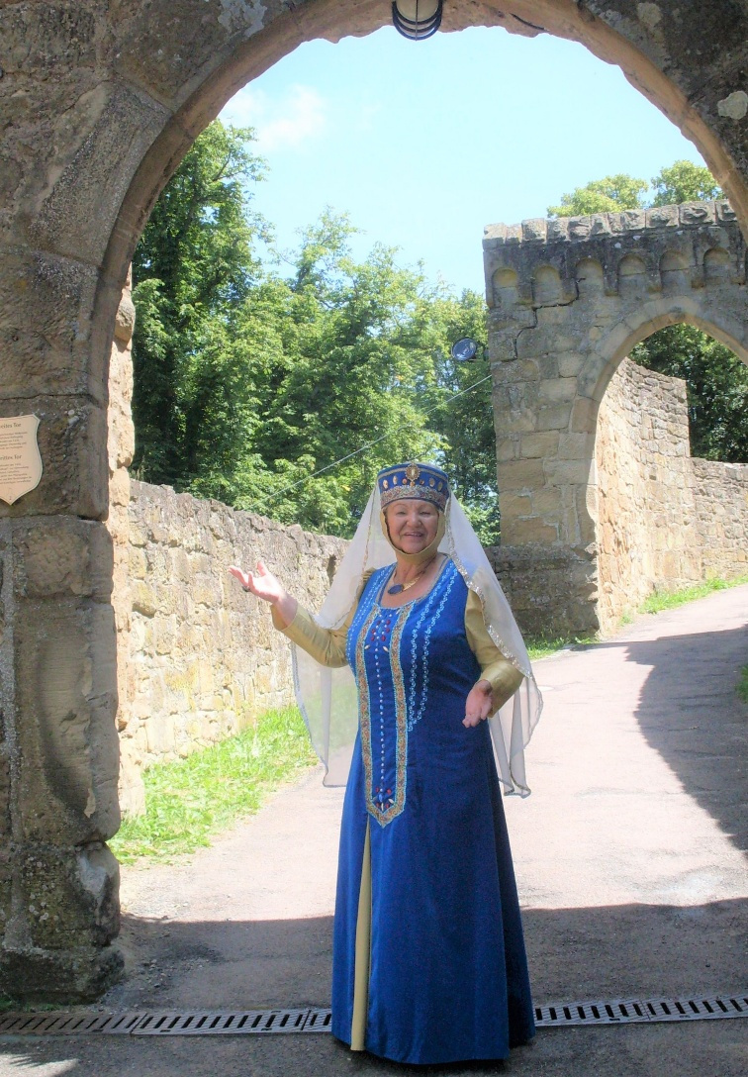
Bild (Stadt Sinsheim): Am Sonntag, 18. Oktober führt Burgführerin Erika Behagel Interessierte durch die Burg Steinsberg.

